# ARCHIVOS SITEMATIZADOS DE DATOS.

Módulo Sistema de control de suministros.

Ingreso de nuevos códigos.

Definir todas las opciones posibles para contar con una serie de códigos que nos identifiquen la variedad de insumos que requiere una organización en sus procesos productivos, es una ardua tarea casi de imposible cumplimiento.

Tratare de utilizar una metodología uniforme de codificación para clasificar productos y servicios fundamentados en un arreglo jerárquico y en una estructura lógica.

**Arreglo jerárquico:**

Rubro**:** Agregación lógica de clase para propósitos analíticos, representa el valor

de agrupación superior y define al grupo de insumos o servicios únicos.

Clase: Se refiere a un grupo de categorías de productos o servicios interrelacionados.

Subclase: Un grupo de productos o servicios que comparten características comunes.

Entendiendo que debemos conocer las características fijas en cada caso, estas son aquellas que siempre representaran la categoría del bien o del servicio.

Se presentan otras características que varían según la subclase del bien o servicio, como ejemplo el tamaño, color, distancia, ocupantes, material de empaque, etc.

Para ejemplarizar el uso de los códigos.

### Supongamos que requiere comprar cinco pantalones [Blue Jeans](https://listado.mercadolibre.com.ve/ropa/blue-jeans).

**Debemos preguntarnos a que rubro pertenece**.

En este caso es una prenda de vestir, por lo que se puede definir un rubro: vestimenta, de forma tal que represente cualquier prenda usada para estos fines.

**Definimos la clase:**

Por definición debe pertenecer a un grupo de categorías interrelacionadas.

Para este caso definimos la clase: pantalones, pero existen varios tipos de pantalones como de vestir, de gala, casuales,marca por lo que debemos ser más específicos, utilizando la subclase.

**Definimos la subclase:**

En este caso incluimos más especificación como por ejemplo la marca por lo que podemos definir una subclase: bluejeans.

Estas representan algunas de las características fijas que pudieran presentar los insumos o servicios, el resto las ingresaremos al momento de relacionar la factura de adquisición.

A cada una de estas categorías le asignaremos un valor numérico el cual nos facilite su búsqueda en el sistema.

Rubro: dato numérico de hasta 4 dígitos desde el 0000 al 9999.

Clase: dato numérico de hasta 4 dígitos desde el 0000 al 9999.

Subclase: dato numérico, es asignada automáticamente por la aplicación.



Igualmente debemos identificar (detalle) cada una de las categorías y pulsar para registrar la data.

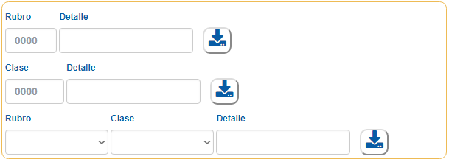

En cada arreglo, los rubros son únicos por lo que no podrá duplicarlos.

Al efectuar el registro se grabaran en el sistema los datos respectivos.

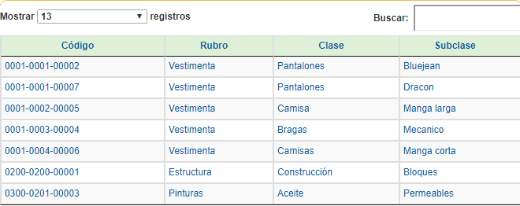

Con esta acción, tendremos registrado los códigos de productos cuyas características son fijas, el resto de datos deberá ingresarlos al momento de registrar la factura de compras.